Comportements et stratégies : trier des figures selon une propriétés
- L’élève choisit une figure à 2-D familière, mais ne peut pas la nommer.  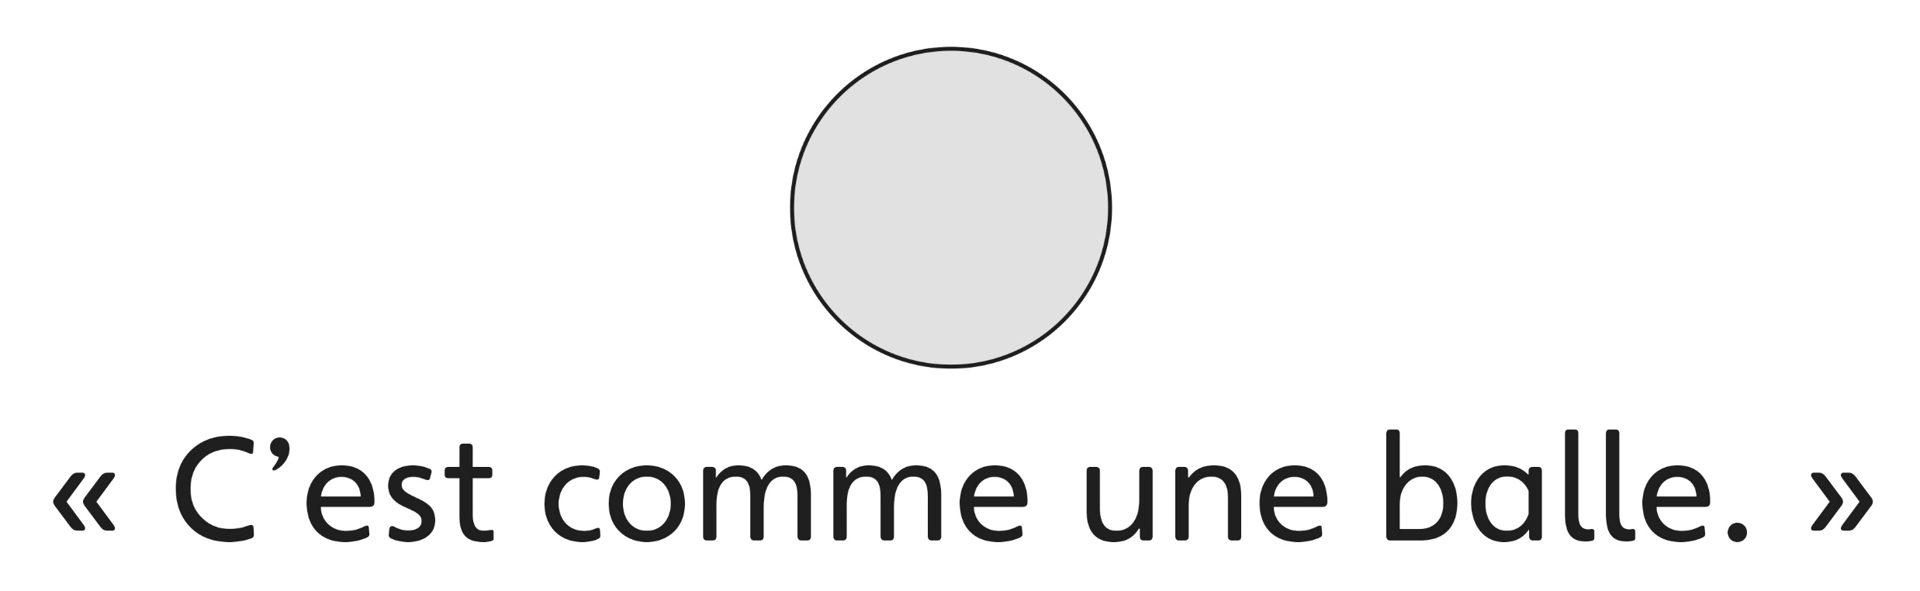 | - L’élève nomme des figures à 2-D familières, mais a de la difficulté à analyser leurs propriétés géométriques et non géométriques.  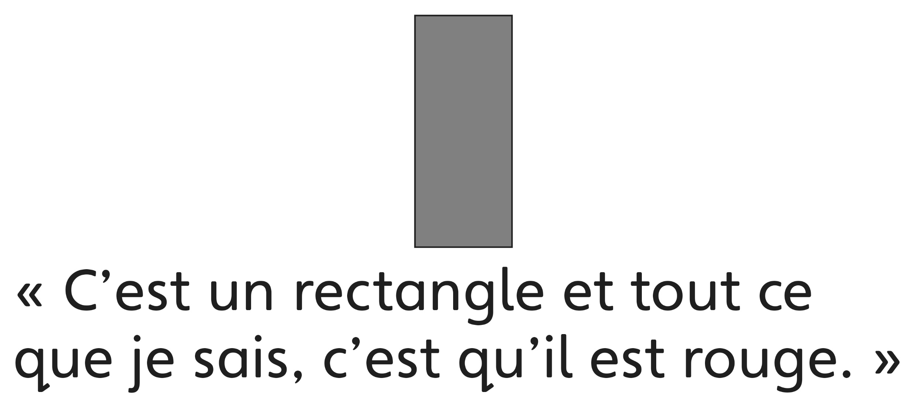 | - L’élève nomme des figures à 2-D familières et analyse leurs propriétés, mais a de la difficulté  à les comparer pour trouver leurs similarités et leurs différences.  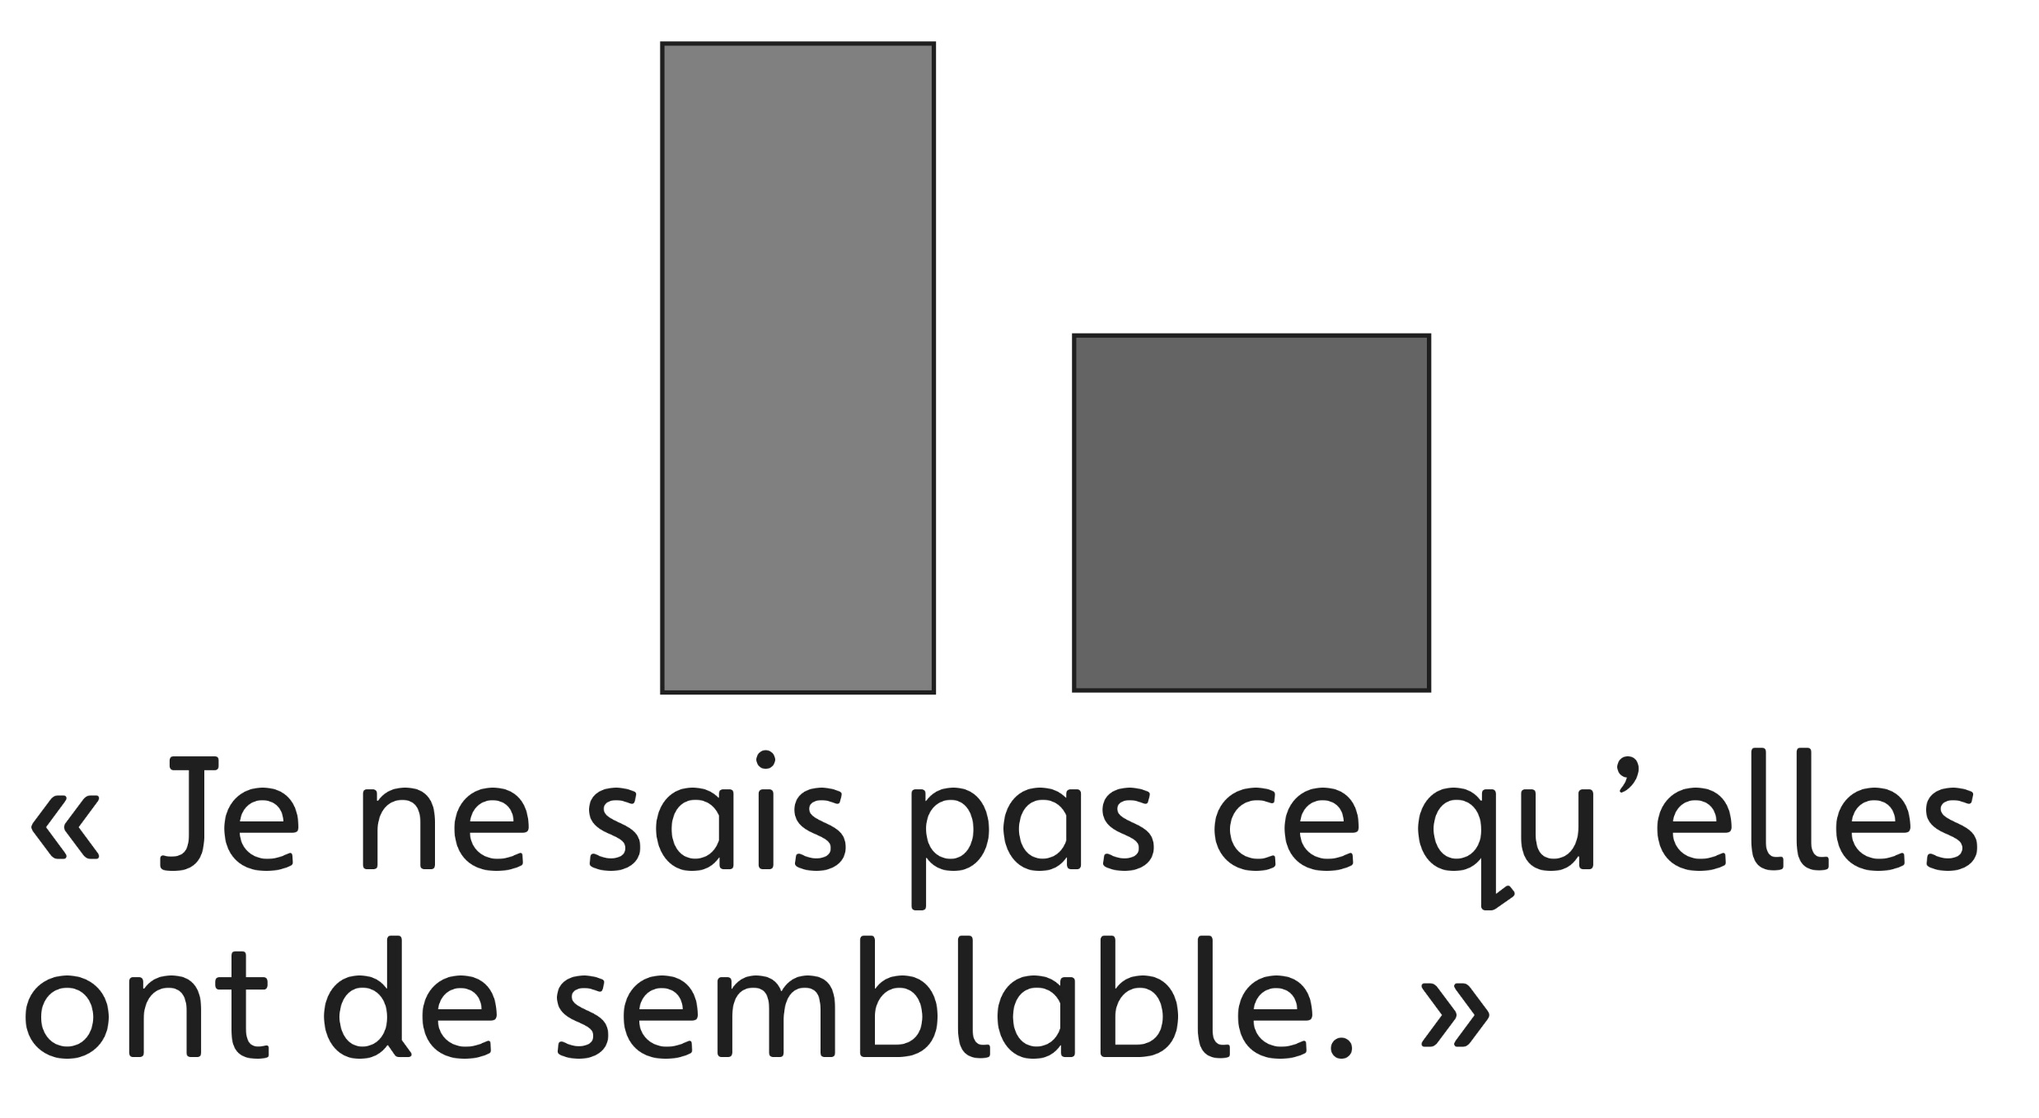
Observations et documentation
- L’élève trie un ensemble de figures à 2-D  de différentes façons selon 1 propriété,  mais choisit toujours une propriété non géométrique.  « J’aime trier selon la couleur ou la taille. » | - L’élève réussit à trier un ensemble de figures à 2-D de différentes façons selon 1 propriété, mais a de la difficulté à décrire le tri.  « Il y a des figures dans la colonne Oui et des  figures dans la colonne Non. »  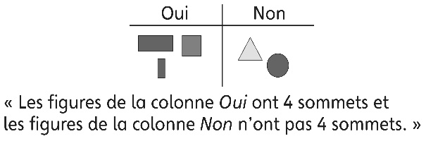 | - L’élève réussit à trier un ensemble de figures  à 2-D de différentes façons selon 1 propriété  et décrit son tri en utilisant le langage mathématique.  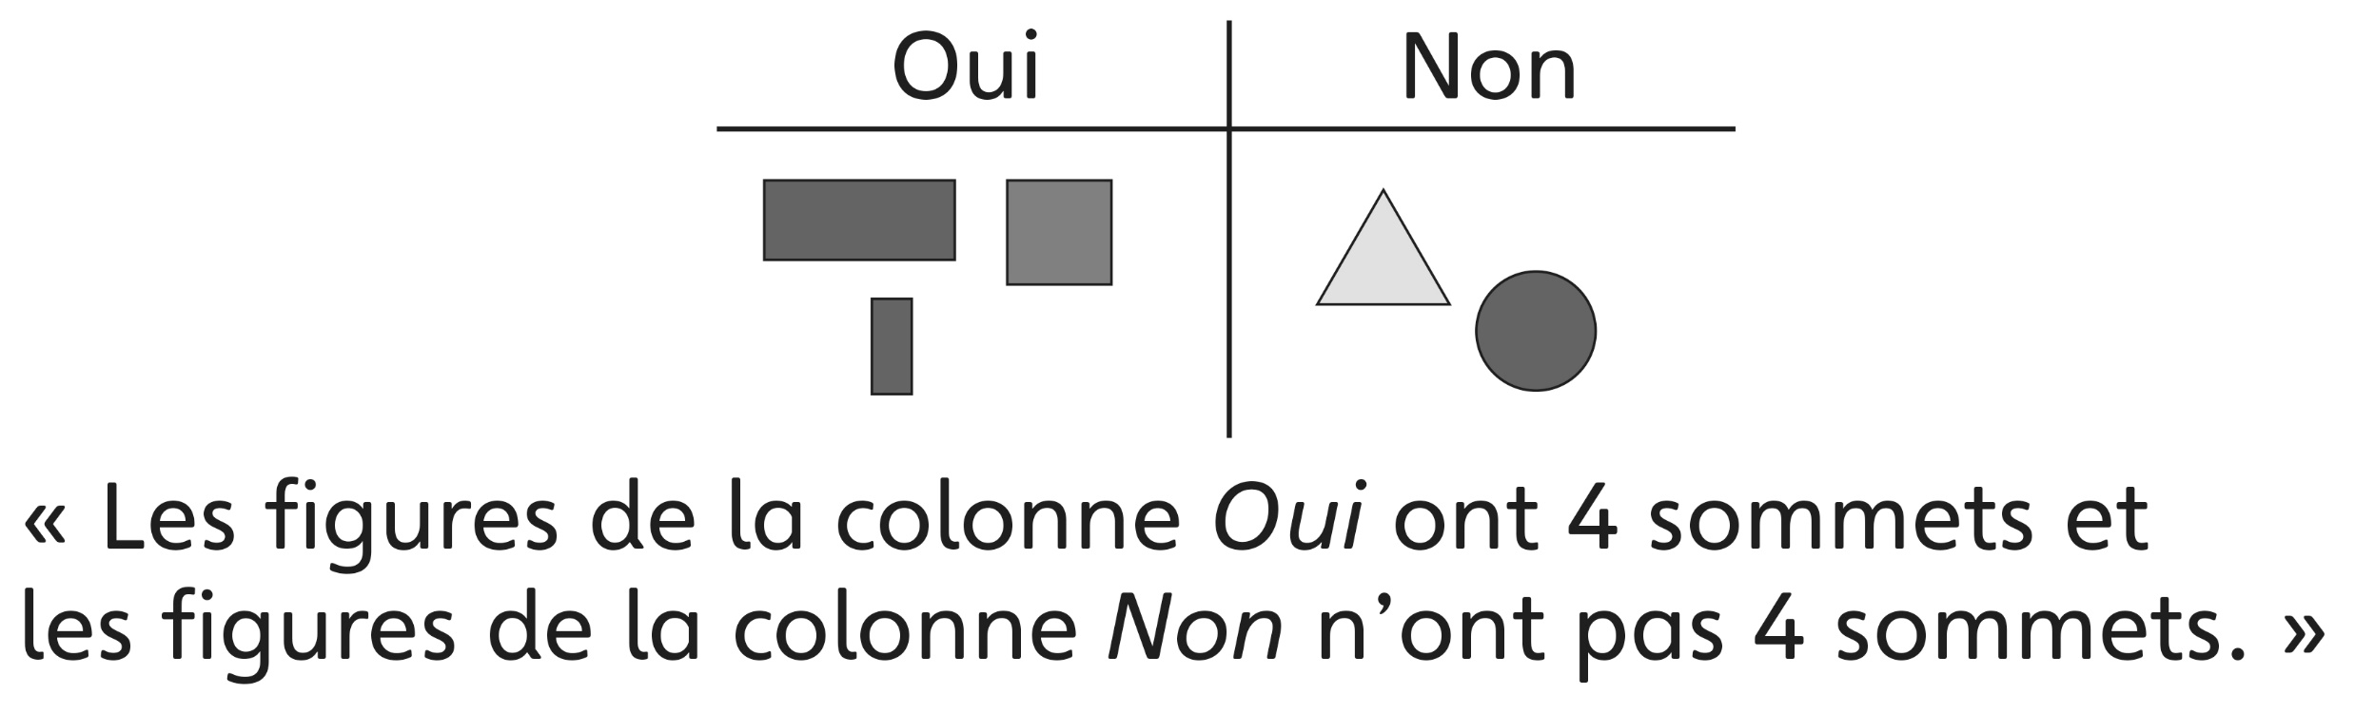
Observations et documentation

